Projet Task&Go

Sanchez Diego
Vers Châtillon 4
1354, Montcherand
Diego.Sanchez@cpnv.ch



Si-C4b

Table des matières

1 Analyse préliminaire 3
1.1 Introduction 3
1.2 Organisation 3
1.3 Objectifs 4
1.4 Planification initiale 5
2 Analyse 6
2.1 Cahier des charges détaillé 6
2.2 Définition de l’audience 6
2.3 Analyse concurrentielle 7
2.4 Zooning 9
2.5 Schéma de navigation 10
2.6 WireFrames 11
2.7 Use Case 20
2.8 Etude de faisabilité 27
2.9 MCD 28
2.10 MLD 29
2.11 Nom du site 29
2.12 Stratégie de test 30
2.13 Planification détaillé 31
3 Conception 32

Analyse préliminaire

Introduction

J’ai reçu un cahier des charges avec pour but de réaliser un site de gestion d’une todo list contenant des tâches ainsi que des rendez-vous, dont les différents utilisateurs auront accès via leur compte.
Une partie dite publique sera ouverte à tous afin de s’inscrire et de se connecter en toute liberté.
Une autre partie cliente sera aussi disponible, afin que les utilisateurs puissent avoir accès à leurs différentes tâches et rendez-vous qu’ils auront précédemment remplis.
Enfin une dernière partie dite d’administration sera disponible seulement avec un compte administrateur du site, il sera possible de supprimer un utilisateur via cette page à autorisation restreinte.
Ce projet est réalisé dans le cadre de mon TPI final.
Toute aide durant ce projet est autorisé mais devra être indiquer dans mon journal de bord afin que je sois noté en conséquences.

Organisation

Elève : Sanchez Diego
E-mail : Diego.SANCHEZ@cpnv.ch
Téléphone : 079 891 53 51

Chef de projet : Andolfatto Frédérique
E-mail : Frederique.ANDOLFATTO@cpnv.ch
Téléphone : 077 206 66 45

Expert 1 : Roy Alain
E-mail : alain.roy@vd.oai.ch
Téléphone : 079 444 01 54

Expert 2 : Ceran Suleyman
E-mail : sueleyman.ceran@gmail.com
Téléphone : 079 396 31 19

Objectifs

- Création d’un compte utilisateur et de s’authentifier
- Gestion des utilisateurs (Administrateur)
- Consultation d’un calendrier avec plusieurs vue (mois, semaines, jours)
- Consultation des tâches et rendez-vous par jour
- Consultation de toutes les tâches et rendez-vous d’un utilisateur
- Paramétrages du site
  - Choix nombre de tâches/rendez-vous
  - Vue par défaut du site
  - Envoi d’un email de rappel et choix durée

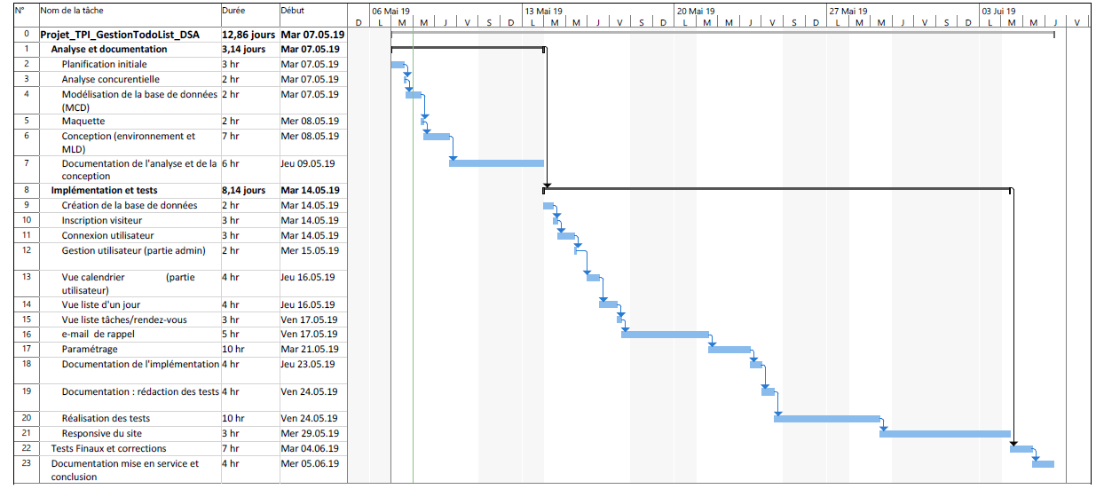
Planification initiale

Analyse

Cahier des charges détaillé

- Accueil :
  - Un page d’accueil présentera le site et son but.

- Visiteurs :
  - De se créer un compte ‘client’ et de s’authentifier.

- Utilisateur :
  - Un utilisateur aura une vue du calendrier par mois/semaines/jours.
  - Au clic sur un jour, la liste des tâches/rendez-vous du jour sera affichée.
  - Une vue permettant à l’utilisateur d’avoir accès à toutes ces tâches/rendez-vous.
  - Paramétrage du site
    - Nombre de tâches/rendez-vous affichés.
    - Vue par défaut du site.
    - Envoie d’un mail de rappel et durée avant le rendez-vous.

- Administrateur :
  - Suppression d’un utilisateur via une page d’administration

Définition de l’audience

Les personnes ciblées par mon site Task&Go sont principalement :

  - Tout public cherchant un calendrier pour y insérer différentes tâches et rendez-vous.

  - Toutes personnes cherchant la facilité d’insertion de tâches/rendez-vous.

Analyse concurrentielle

Calendrier Outlook
Points positifs :
- Bonne vision des différentes tâches/rendez-vous.
- Plusieurs calendriers différents disponibles.
- La date du jour est indiquée clairement dans le calendrier.
- Possibilité de créer des calendriers partagés.

Points négatifs :
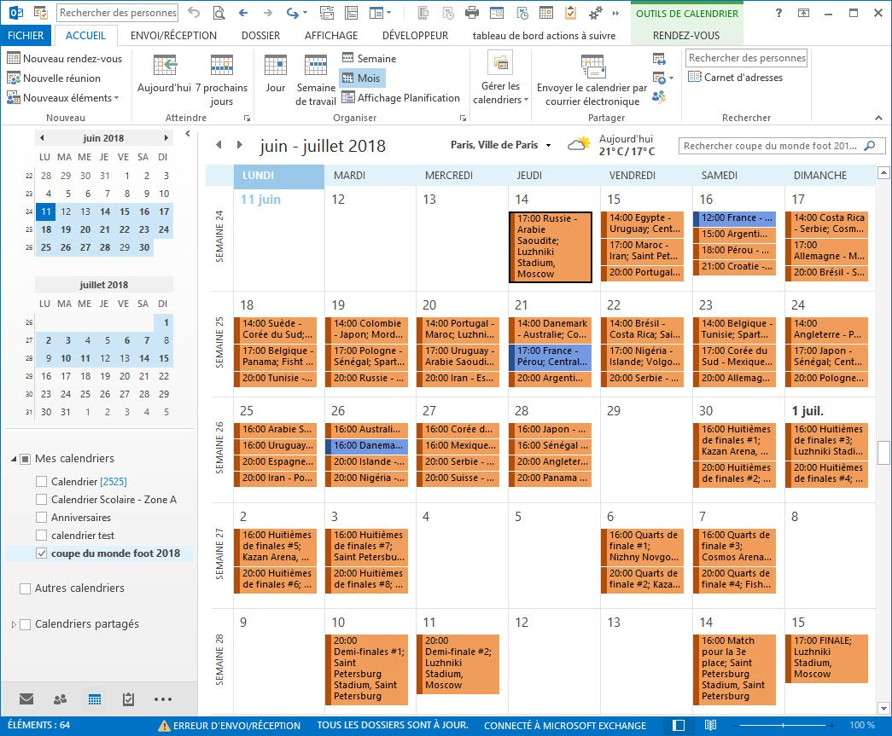
- Manque de visibilité en cas de trop nombreux rendez-vous/tâches.

Smart Organizer
Points positifs :
- Application très axée sur le design.
- Facile d’utilisation.
- Tâches et rendez-vous suffisamment visible.
- Plusieurs menu d’affichage possibles.

Points négatifs :
- L’affichage des tâches/rendez-vous peut vite être surchargé et devenir illisible.
- Design pas assez professionnel à mon avis.
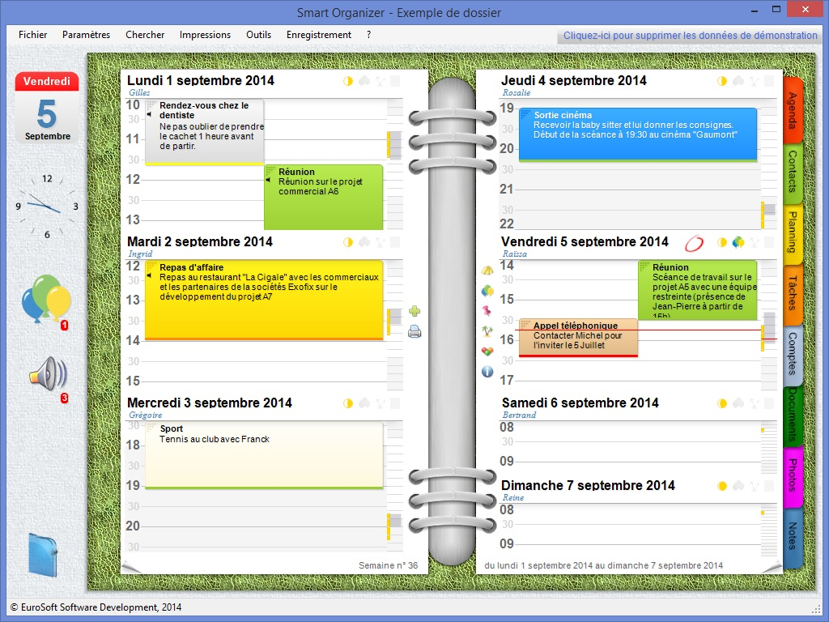

Résumé de l’analyse concurrentielle :

Points importants à reprendre ou à éviter lors de la création de mon site
Bonne vision des différentes tâches et rendez-vous
Date du jour affichée clairement sur la page
Paramétrage de la vue (Mois/semaine/jour)

Zooning

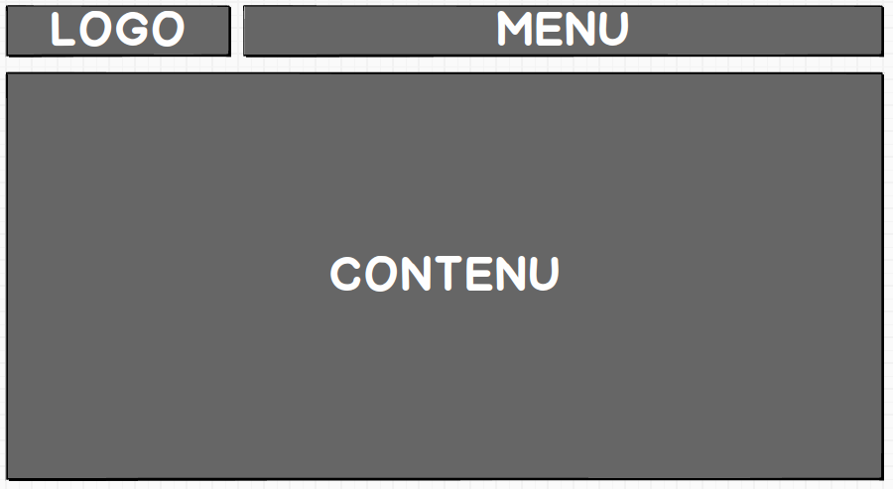

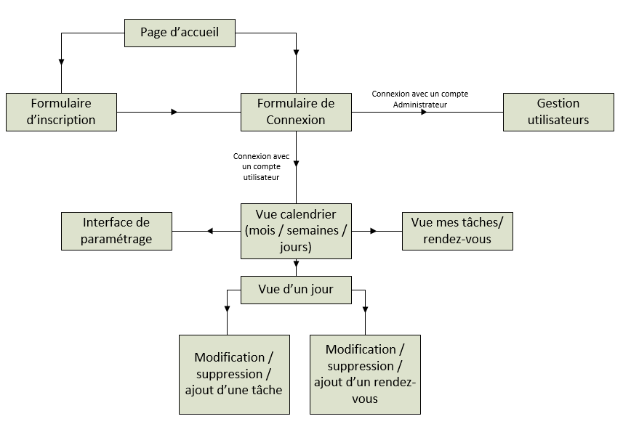

Schéma de navigation

WireFrames

Accueil :

Vue de la page d’accueil, une présentation du site et son but sera disponible dessus ainsi que soit la possibilité de s’inscrire ou de se connecter.
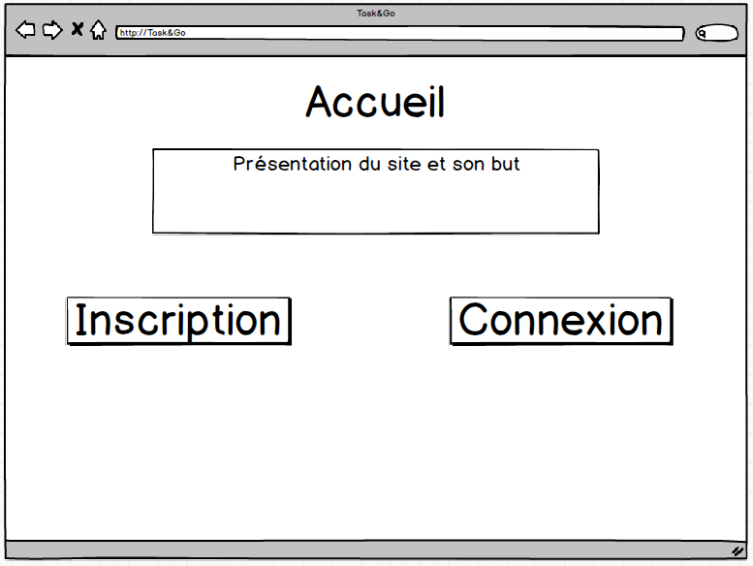

Inscription :

Vue de la page du formulaire d’inscription afin de se créer un compte utilisateur, plusieurs informations seront demandées afin de valider l’inscription.
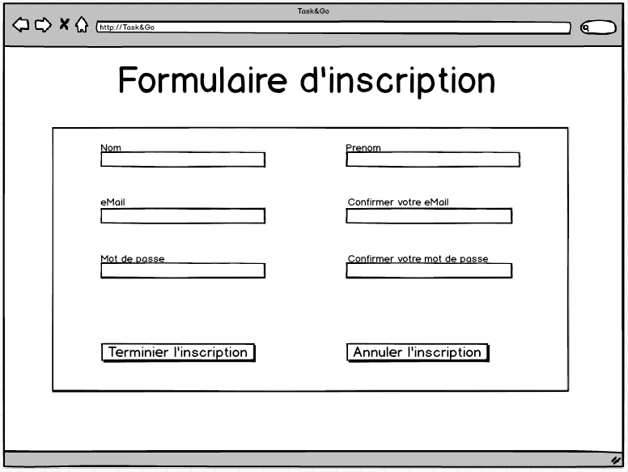

Connexion :

Vue de la page de connexion utilisateur, il sera demandé au visiteur d’entrer ses données de connexion, en cas d’entrée fausse un message sera affiché afin d’en avertir le visiteur.

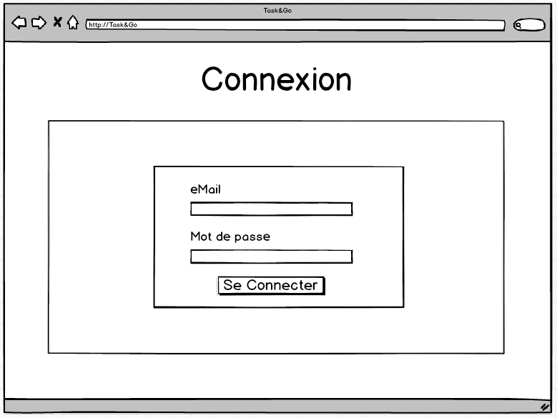

Gestion utilisateur :

Vue de la page d’administration pour la gestion des utilisateurs, page seulement atteignable grâce à un compte utilisateur.
Un suppression d’utilisateur sera disponible avec cette interface.
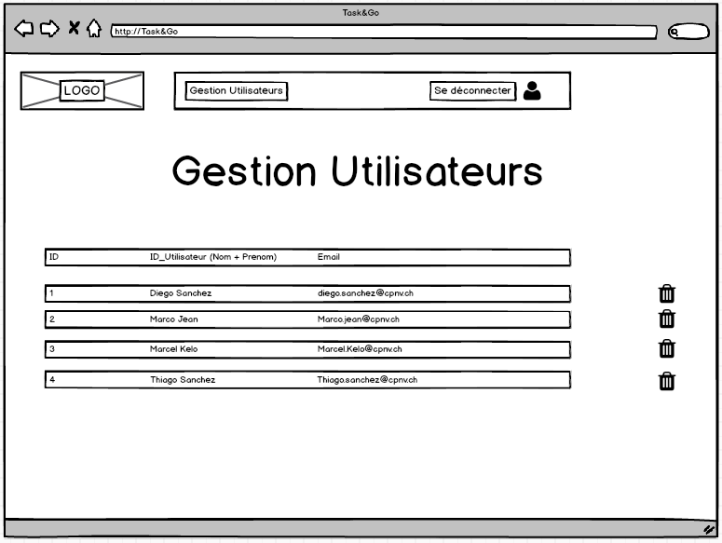

Interface du calendrier :

Cette page du site affichera le calendrier de l’utilisateurs suivant le mode d’affichage choisit auparavant (par défaut : mois). Les différentes tâches et rendez-vous à venir seront affiché dans les différentes case de chaque jour.

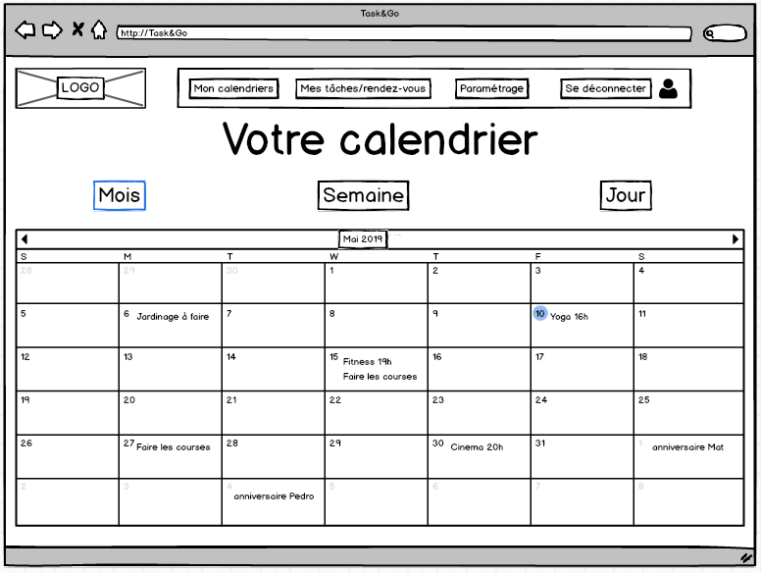

Vue d’un jour précis :

Au clic sur un jour, cette page sera affichée. Les tâches et rendez-vous du jour y seront inscrit, avec possibilité de modification et de suppression pour chacun.
L’utilisateur pourra aussi ajouter une tâche ou un rendez-vous pour ce jour depuis cette interface.
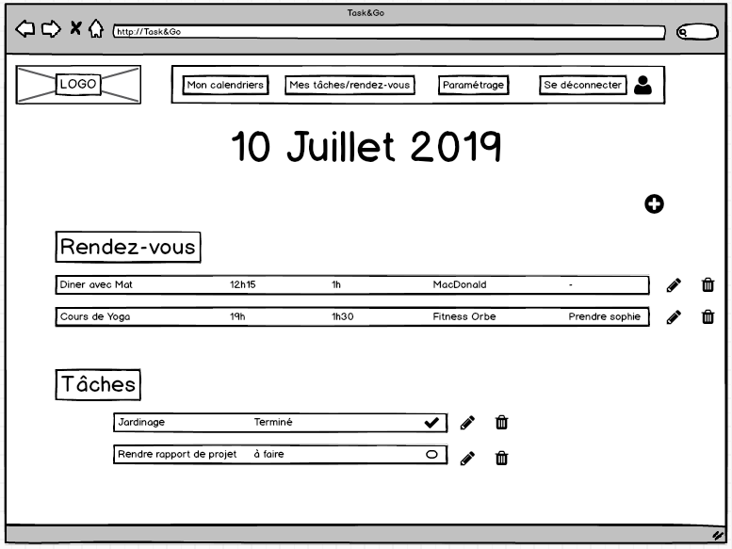

Ajout d’un rendez-vous :

En atteignant cette interface il vous sera facile d’ajouter un nouveau rendez-vous à votre calendrier. Quelques informations seront requises afin d’ajouter cette nouvelle entrée.

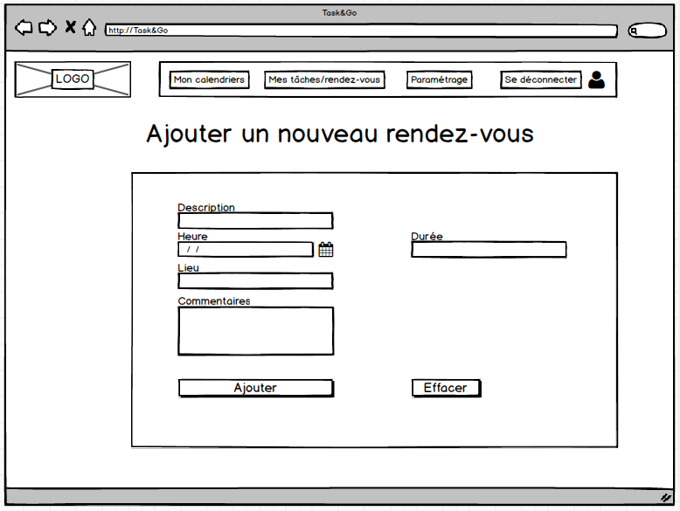

Vue Mes tâches/rendez-vous :

Une autre interface sera atteignable depuis le menu, il s’agira de l’affichage de la liste des différentes tâches et rendez-vous à venir. Le nombre d’entrée à afficher sera paramétrable depuis une autre interface.
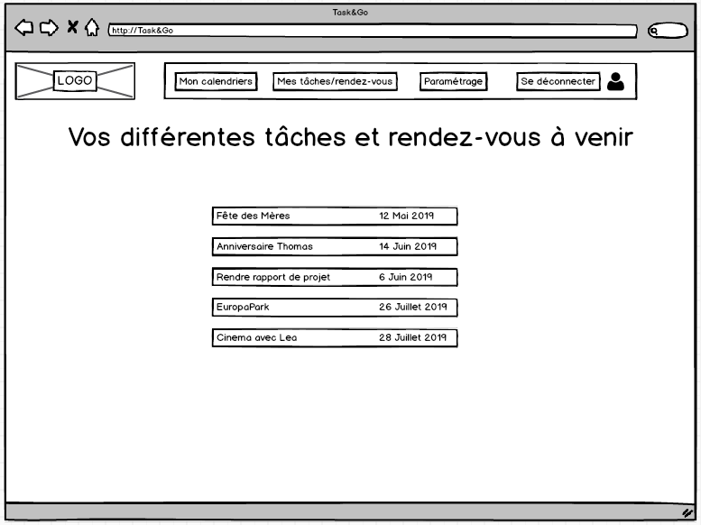

Paramétrage de l’application :

Une interface sera disponible afin de paramétrer l’application avec quelques options imposées dans le cahier des charges.
Ces options seront tout de suite impactées dans la base de donnée pour le bon déroulement du site.
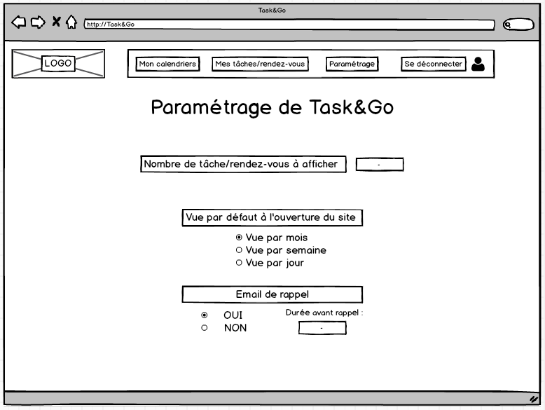

Use Case

L’application sert à gérer différentes tâches

En tant que visiteur | Je veux m’inscrire | Afin de pouvoir bénéficier des avantages que procure un compte membre

Action utilisateur | Conditions particulières | Résultat
Depuis la page accueil, le visiteur appuie sur le bouton « Inscription ». |  | Affichage de la page inscription.PHP.
Le visiteur indique tous les champs à disposition sur le formulaire. |  | Vérification de la validité des champs.
 | Le visiteur entre des chiffres ou des caractères spéciaux dans le champ « nom ». | Affichage d’une erreur qui rappelle au visiteur de seulement entrer des lettres.
 | Le visiteur entre des chiffres ou des caractères spéciaux dans le champ « prenom ». | Affichage d’une erreur qui rappelle au visiteur de seulement entrer des lettres.
 | Le visiteur entre une adresse mail qui ne correspond pas au bon format. | Affichage d’une erreur qui rappelle au visiteur le format d’une adresse mail.
 | Le visiteur entre une adresse mail qui ne correspond pas à la première rentrée. | Affichage d’une erreur qui avertit le visiteur que les deux adresses mails ne sont pas identiques.
 | Le visiteur entre un mot de passe qui ne correspond pas aux conditions du site. | Affichage d’une erreur qui rappelle au visiteur le format d’un mot de passe.
 | Le visiteur entre un mot de passe qui ne correspond pas au premier rentré. | Affichage d’une erreur qui avertit le visiteur que les deux mots de passe ne sont pas identiques.
Le visiteur appuie sur « confirmer » afin de valider son inscription auprès du site. |  | Vérifie que tous les champs soient bien remplis et que les données soient correctes, redirige ensuite sur la page de connexion, le visiteur doit vérifier son adresse de connexion avec un mail qu’il a reçu.

En tant que visiteur | Je veux me connecter | Afin de me connecter avec mon compte

Action utilisateur | Conditions particulières | Résultat
Depuis la page d’accueil, le visiteur appuie sur le bouton « Connexion ». |  | Affichage de la page Connexion.PHP.
Le visiteur rentre son mail et son mot de passe dans les champs à disposition. |  | Vérification de la validité des champs.
 | L’adresse mail entrée par le visiteur n’est pas lié à un compte. | Affichage d’une erreur indiquant que le compte n’existe pas.
 | L’adresse mail entrée n’est pas encore vérifié par l’utilisateur. | Affichage d’une erreur indiquant que le compte n’est pas encore vérifié.
 | Le mot de passe ne correspond pas au mot de passe dans la base de donnée. | Affichage d’une erreur indiquant que le mot de passe ne correspond pas au compte.
Le visiteur appuie sur « Connexion » afin de valider sa connexion. |  | Vérifie que le mail corresponde bien à un compte créé et que le mot de passe entré corresponde bien à ce compte même.

En tant que utilisateur | Je veux afficher mon calendrier | Afin de consulter mes tâches

Action utilisateur | Conditions particulières | Résultat
Depuis n’importe quelle page, l’utilisateur appuie sur « mon calendrier » dans le header. |  | Affichage de la page vue calendrier.
L’utilisateur consulte son emploi du temps grâce à son calendrier.

En tant que utilisateur | Je veux afficher un jour précis | Afin de consulter mes tâches de la journée

Action utilisateur | Conditions particulières | Résultat
Depuis la page « mon calendrier », l’utilisateur clique sur un jour précis. |  | Affichage d’une interface du jour précis et des toutes ces tâches et rendez-vous.
L’utilisateur consulte son emploi du temps du jour grâce à cette vue.

En tant que utilisateur | Je veux afficher un jour précis | Afin de supprimer une de mes tâches de la journée

Action utilisateur | Conditions particulières | Résultat
Depuis la page « mon calendrier », l’utilisateur clique sur un jour précis. |  | Affichage d’une interface du jour précis et des toutes ces tâches et rendez-vous.
L’utilisateur appuie sur l’icône supprimer à côtés de la tâche voulu. |  | Suppression de la tâche et rafraichissement de la page.

En tant que utilisateur | Je veux afficher un jour précis | Afin de modifier une de mes tâches de la journée

Action utilisateur | Conditions particulières | Résultat
Depuis la page « mon calendrier », l’utilisateur clique sur un jour précis. |  | Affichage d’une interface du jour précis et des toutes ces tâches et rendez-vous.
L’utilisateur appuie sur l’icône modifier à côtés de la tâche voulu. |  | Affichage de la vue pour modifier la tâche en question.
L’utilisateur modifie les différents champs voulus.
 | Si un champ reste vide au moment de la vérification. | Affichage d’une erreur pour indiquer à l’utilisateur que le champ ne peut pas rester vide.
L’utilisateur appuie sur le bouton « valider les changements ». |  | Vérification de toutes les données afin de valider la modification.
 |  | Renvoie sur la page précédente et indique un message de validation de la modification.

En tant que utilisateur | Je veux afficher un jour précis | Afin d’ajouter une nouvelle tâche à ma journée

Action utilisateur | Conditions particulières | Résultat
Depuis la page « mon calendrier », l’utilisateur clique sur un jour précis. |  | Affichage d’une interface du jour précis et des toutes ces tâches et rendez-vous.
L’utilisateur appuie sur l’icône ajouter une nouvelle tâche. |  | Affichage de la vue pour ajouter une nouvelle la tâche.
L’utilisateur remplit tous les champs.
 | Si un champ reste vide au moment de la vérification. | Affichage d’une erreur pour indiquer à l’utilisateur que le champ ne peut pas rester vide.
L’utilisateur appuie sur le bouton « Ajouter la tâche ». |  | Vérification de toutes les données afin de valider l’ajout.
 |  | Renvoie sur la page précédente et indique un message de validation de l’ajout.

En tant que utilisateur | Je veux afficher mes tâches/rendez-vous à venir | Afin de consulter mes futurs activités

Action utilisateur | Conditions particulières | Résultat
Depuis n’importe quelle page, l’utilisateur appuie sur « Mes tâches / rendez-vous » dans le header. |  | Affichage de la page vu de mes tâches / rendez-vous.
L’utilisateur consulte son emploi du temps grâce à la liste de ses prochaines tâches et rendez-vous.

En tant que utilisateur | Je veux paramétrer certaines options du site | Afin d’améliorer mon expérience sur le site

Action utilisateur | Conditions particulières | Résultat
Depuis n’importe quelle page, l’utilisateur appuie sur « Paramétrage » dans le header. |  | Affichage de la page vu de mes tâches / rendez-vous.
L’utilisateur modifie les différentes options disponibles sur l’interface.
 | Si le champ du nombre de tâche à afficher reste vide. | Paramétrage du nombre de tâche par défaut à 5 tâches.
 | Si le bouton radio du rappel est coché a OUI mais que aucun temps n’est indiqué. | Paramétrage du temps du rappel avant la tâche par défaut à 1 heure.

En tant que administrateur | Je veux afficher la liste de tous les utilisateurs | Afin de supprimer certains d’entre eux.

Action administrateur | Conditions particulières | Résultat
Depuis la page « gestion utilisateur ». L’administrateur appuis sur l’icone de suppression pour un utilisateur |  | Suppression de l’utilisateur dans la base de données et rafraichissement de la page afin d’afficher la nouvelle version de la liste.

L’application sert à gérer différents rendez-vous.

En tant que utilisateur | Je veux afficher un jour précis | Afin d’ajouter un nouveau rendez-vous à ma journée

Action utilisateur | Conditions particulières | Résultat
Depuis la page « mon calendrier », l’utilisateur clique sur un jour précis. |  | Affichage d’une interface du jour précis et des toutes ces tâches et rendez-vous.
L’utilisateur appuie sur l’icône ajouter un nouveau rendez-vous. |  | Affichage de la vue pour ajouter un nouveau rendez-vous.
L’utilisateur remplit tous les champs.
 | Si un champ reste vide au moment de la vérification. | Affichage d’une erreur pour indiquer à l’utilisateur que le champ ne peut pas rester vide.
L’utilisateur appuie sur le bouton « Ajouter le rendez-vous ». |  | Vérification de toutes les données afin de valider l’ajout.
 |  | Renvoie sur la page précédente et indique un message de validation de l’ajout.

Etude de faisabilité

Besoin pour le projet

Besoin matériel :

- Un poste élève du CPNV.

Besoin software :

- Suite Office pour la documentation.
- Visio 2016 pour le MCD / Schéma de navigation / Zooning.
- MySQL Workbench 8.0 CE
- Balsamiq Mockups 3 pour les différents WireFrames.
- JetBrains PhpStorm 2018.2.4 pour la partie code

Méthodes

Je vais utiliser la méthode en cascade afin de mener à bien mon projet.
Ainsi que la méthode Merise pour la réalisation de mon MCD.

Frameworks

Je vais utiliser sur une structure MVC comme fondation pour mon développement.

Faisabilité

Je pense que le cahier des charges reçu est réalisable dans les temps en implémentant toutes les fonctions demandées, le projet sera livré dans les temps avec une version fonctionnelle.

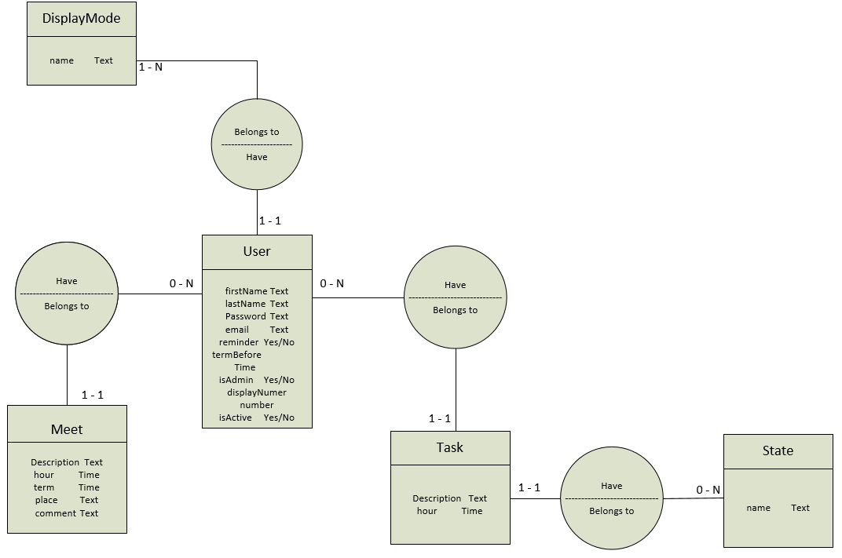
MCD

MLD
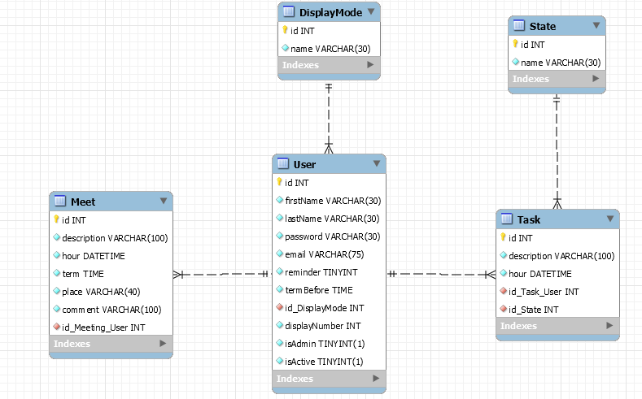

Nom du site

Le nom du site est « Task&Go ».

L’explication de ce choix est très simple, dans mon cahier il m’est demandé de réaliser une application dite « User friendly ».
Ce nom veut tout simplement « Planifie et part », pour ainsi rassurer l’utilisateur sur l’utilisation du site, rapide, simple et efficace.

Stratégie de test

Lors du développement de mon site, j’utiliserai PhpStorm ainsi que MySQL Workbench 8.0 CE. Le site sera hébergé en local ainsi qu’en ligne, je réaliserai mes différentes phases de test sur la version du site hébergé en ligne.

Pour ma phase de test je préparerai

- Des données réalistes, en nombre suffisant, pour le bon fonctionnement du site

J’utiliserai mon PC du CPNV afin de réaliser mes tests, et je demanderai à des connaissances de réaliser différents tests sur mon site en ligne afin d’avoir des points de vues divers et variés.

Les tests fonctionnels seront effectués sur Google Chrome et Firefox sur PC, ainsi que Safari sur téléphone portable

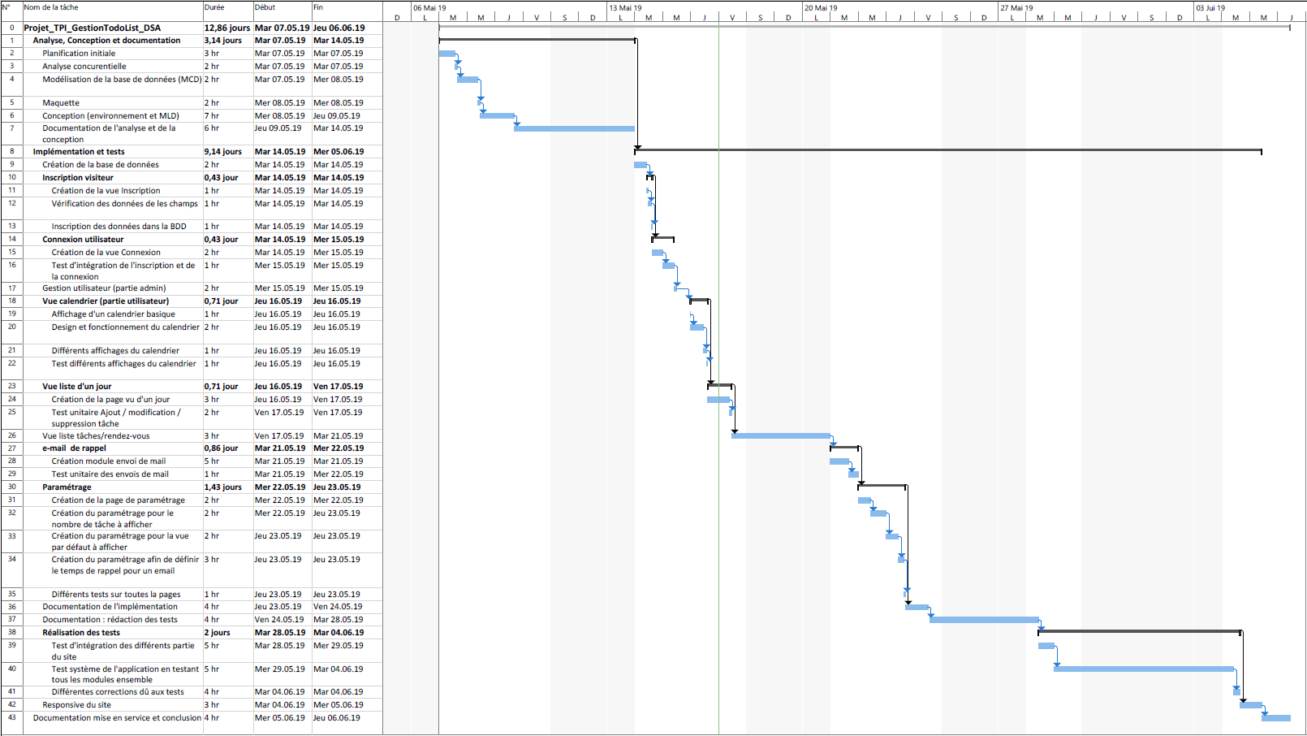
Planification détaillé

Conception

